δήλωση συμμετοχής
διαγωνισμοσ υγεια & περιβαλλον 2018-2019

Στοιχεία Συμμετέχοντα
Ονοματεπώνυμο
Ημερομηνία Γέννησης
Επαρχία
Τηλέφωνο
E-mail
Θέμα Αφίσας

Στοιχεία Σχολείου (Επιπρόσθετα στοιχεία για συμμετοχές μαθητών)
Σχολείο
Όνομα Καθηγητή/Καθηγήτριας
Τηλέφωνο Καθηγητή/Καθηγήτριας
E-mail Καθηγητή/Καθηγήτριας
Όνομα Διευθυντή/Διευθύντριας
Τηλέφωνο Σχολείου
E-mail Σχολείου
Επεξήγηση Δημιουργικού Αφίσας
(Συμπληρώστε ηλεκτρονικά εδώ την επεξήγηση της αφίσας σας μέχρι 300 λέξεις)

**Για την άμεση παρακολούθηση της πορείας της συμμετοχής σας στο διαγωνισμό παρακαλώ συμπληρώστε τα πιο κάτω:
Θα ήθελα να λαμβάνω ενημέρωση για την εξέλιξη της συμμετοχής μου στο διαγωνισμό μέσω:
☐E-mail:
☐Viber:

*Συγκατάθεση για συμμετοχές από μαθητές
Συγκατάθεση για συμμετοχές από άτομα κάτω των 18 ετών
Παρακαλώ συμπληρώστε τα στοιχεία ενός αντιπροσώπου του σχολείου (Καθηγητή) ο οποίος έχει εξασφαλίσει τη συγκατάθεση των γονέων/κηδεμόνων για τη συμμετοχή του μαθητή στο διαγωνισμό.
Όνομα Αντιπροσώπου Καθηγητή

Τηλέφωνο Αντιπροσώπου Καθηγητή

Διαδικασία Δήλωσης Συμμετοχής:
- Τα ενδιαφερόμενα άτομα θα πρέπει να δηλώσουν συμμετοχή συμπληρώνοντας την πιο πάνω Δήλωση Συμμετοχής η οποία πρέπει να αποσταλεί μέσω ηλεκτρονικού ταχυδρομείου μαζί με την αφίσα (σε ηλεκτρονική μορφή JPEG & PDF) στη ΣΜΙΚ: csmm@cing.ac.cy.
- Όταν ληφθεί η συμμετοχή (ηλεκτρονική αφίσα και Δήλωση Συμμετοχής) μέσω email, τότε το Γραφείο Εκπαίδευσης της Σχολής Μοριακής Ιατρικής Κύπρου, θα επικοινωνήσει με το συμμετέχοντα εντός 3 εργάσιμων ημερών για επιβεβαίωση λήψης μέσω e-mail. Ο συμμετέχοντας έχει την απόλυτη ευθύνη για επικοινωνήσει με την ΣΜΙΚ για να ζητήσει την επιβεβαίωση της συμμετοχής του σε περίπτωση που δε λάβει γραπτή επιβεβαίωση εντός του προκαθορισμένου διαστήματος.
Κόστος Συμμετοχής: Δωρεάν!
Ημερομηνία Υποβολής Αίτησης Συμμετοχής στο Διαγωνισμό:
Τα ενδιαφερόμενα άτομα θα πρέπει να έχουν υποβάλει την αίτηση συμμετοχής τους στο Διαγωνισμό, με τον τρόπο που προαναφέρθηκε, το αργότερο μέχρι τις 10/12/2018.
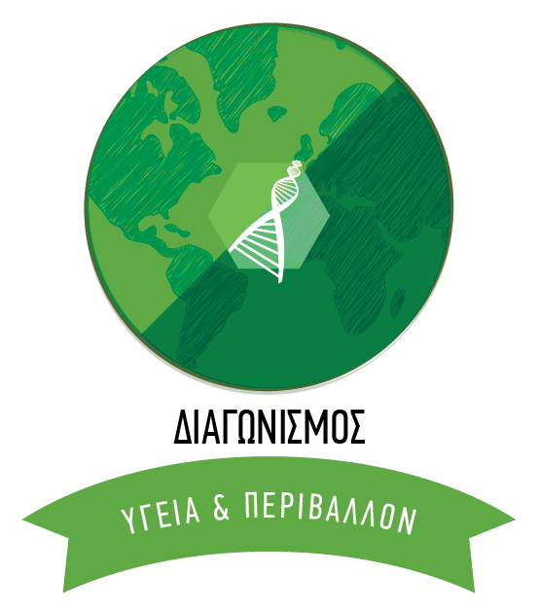
ΔΙΟΡΓΑΝΩΤΕΣ

